Отказ от применения специальных тарифов
Использование функции отказа от применения специального тарифа возможно только для тех тарифов, которые применяются автоматически, т.е. без специального выбора в интерфейсе – это такие тарифы, как «Дет17», «60+» и «Юниор» во внутрироссийском сообщении.
В период акционных скидок со стороны перевозчиков на определённые места и направления стоимость билета по «Полному» тарифу оказывается выгоднее, чем по специальному тарифу. В этом случае на этапе выбора тарифа следует установить флаг «Отказ от спецтарифа».
Рассмотрим на примере акции по снижению стоимости мест в вагоны 2-го класса поезда «Сапсан». При оформлении по тарифу «Полный» цена билета ниже, чем по специальному тарифу «60+». Применив отказ от спецтарифа с помощью установки флага ОТКАЗ ОТ СПЕЦТАРИФА, видно, что стоимость по «Полному» тарифу – 1431,80.
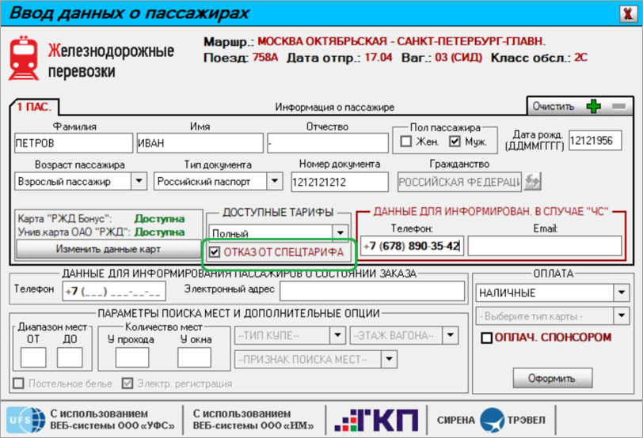
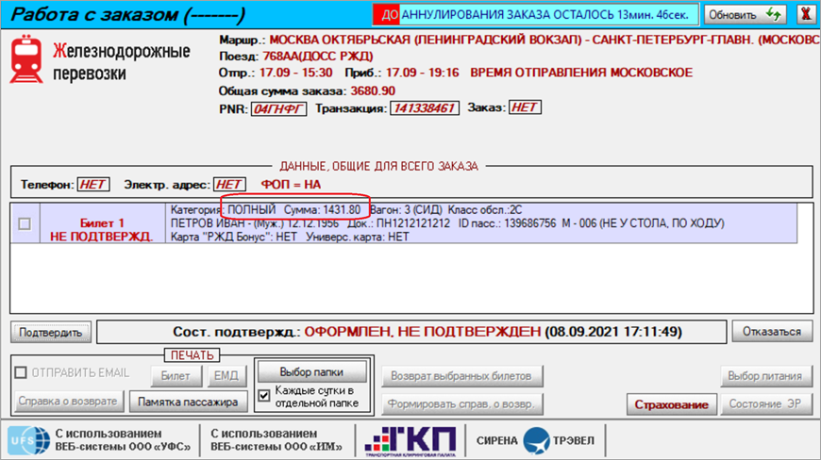
Если снять флаг ОТКАЗ ОТ СПЕЦТАРИФА, то Экспресс-3 автоматически предоставит пассажиру тариф «60+» на основании его персональных данных. И видно, что стоимость по специальному тарифу выше, чем по «Полному» – 2606,8.
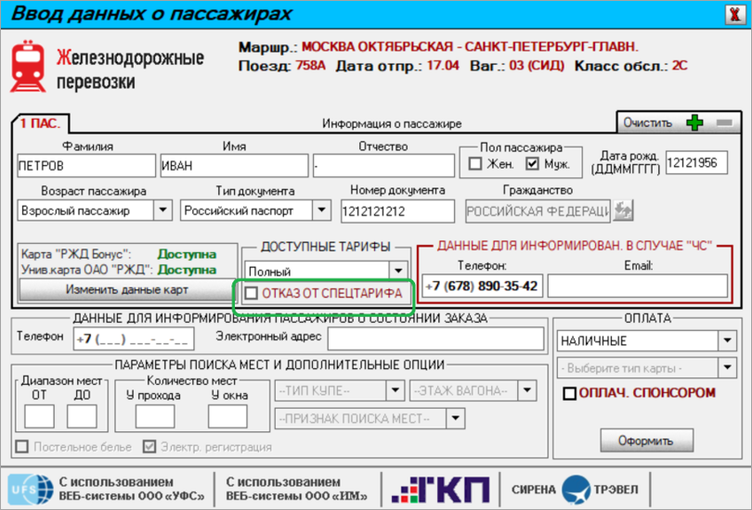
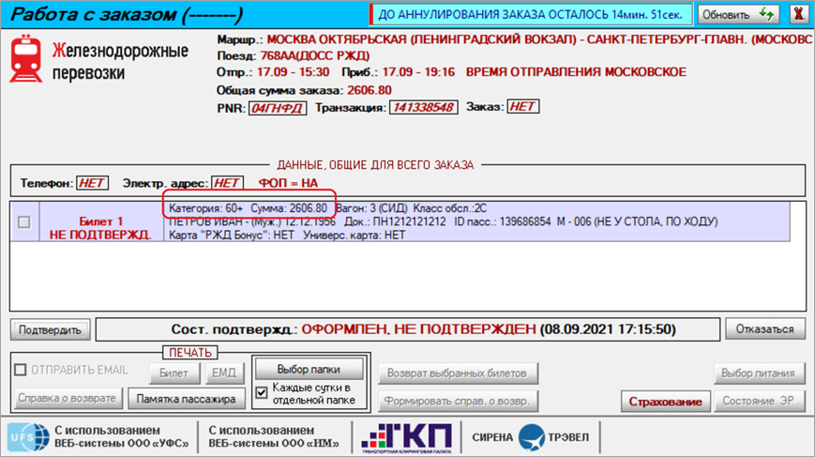

Другие операции с тарифами:
- Оформление по тарифу «СИНГЛ»
- Оформление по тарифу «КУПЕК»
- Оформление по тарифу «Дет17»
- Оформление по тарифам «60+» (SENIOR) и «Юниор» (JUNIOR)
- Оформление по тарифу «День Рождения» («ДеньР») и «Сопровождающий именинника» («ДеньС»)
- Оформление по тарифам «Праздничный» и «Свадебный»
См. далее:
- Оформление билетов на пригородные поезда
Другие разделы:
- Выбор поезда и вагона
- Выбор мест и ввод данных о пассажире
- Выбор формы оплаты
- Резервирование мест
- Подтверждение заказа
- Оформление билетов в международном сообщении
- Оформление автобусных перевозок
- Выкуп купе целиком
- Оформление билетов в двухэтажные вагоны
- Оформление билетов по маршруту туда и обратно
- Изменение статуса электронной регистрации
- Возврат и переоформление билетов
- Возврат без удержаний
- Предоплаченное питание
- Поиск заказа
- История запросов
- Отчет по продажам
- Сбойные ситуации при разрыве связи между системами
- Информация о вагонах и классах обслуживания

